**10 неделя: 01.11 – 03.11.**

**«Моя малая Родина – Нижневартовск. Главные достопримечательности малой Родины».**

**Понедельник**

**Познавательное развитие на тему: «Мой любимый город»**

**Программное содержание:** Познакомить с историей возникновения города ,закреплять знания о городе Нижневартовске (название, герб, объяснить символику герба, о коренных народах ХМАО Югры и их быте).Воспитывать интерес к истории своей Родины, гордость за нее, чувство привязанности и любви к столице. Воспитывать чувство гордости и любви к родному городу.

Побеседуйте с детьми о родном крае, о родном городе-Нижневартовске. Рассмотрите иллюстрации с достопримечательностями родного города. Рассмотрите герб и флаг города. Поговорите о профессиях людей нашего города, о богатствах нашего края, о коренных жителях.

**ПАМЯТНИКИ:** Памятник Покорителям Самотлора.

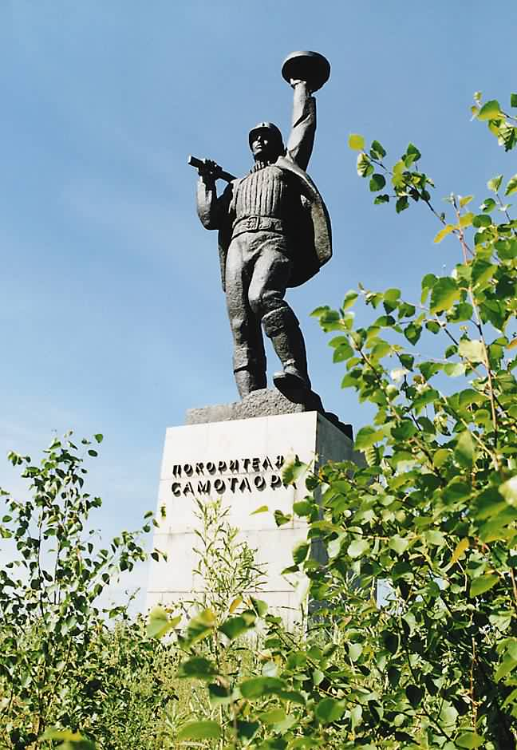

Аллея почёта авиационной техники.

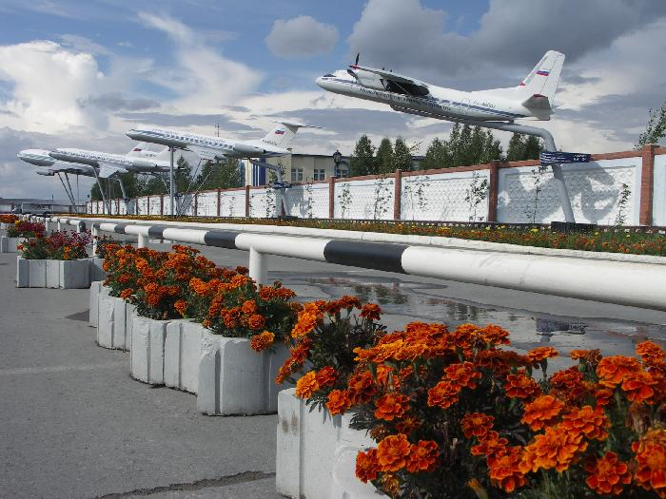

Монументально-декоративный знак «Флаг на набережной реки Обь в Нижневартовске».. 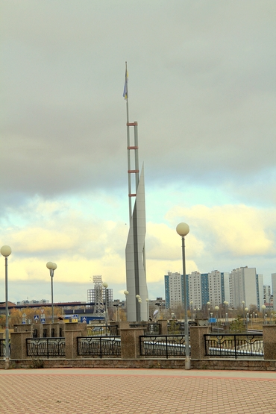

Монументально-декоративный знак на пересечении улиц Ханты-Мансийская и 60 лет Октября

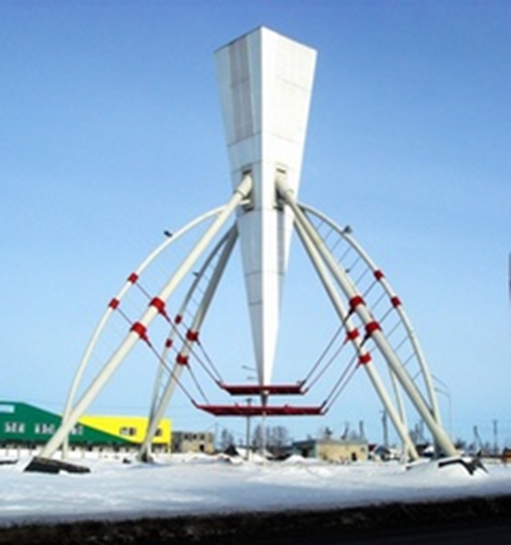

Памятник воинам-интернационалистам. 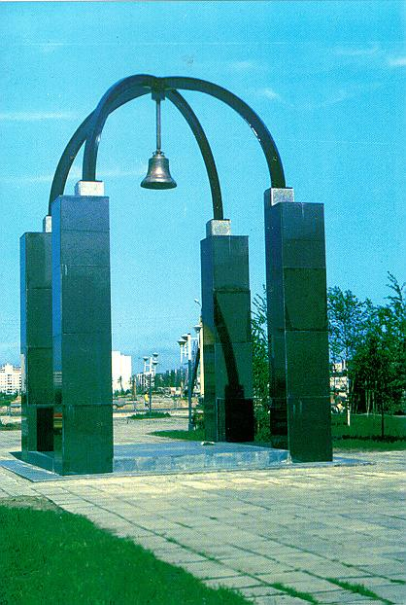

Памятник землякам, погибшим в годы Великой Отечественной войны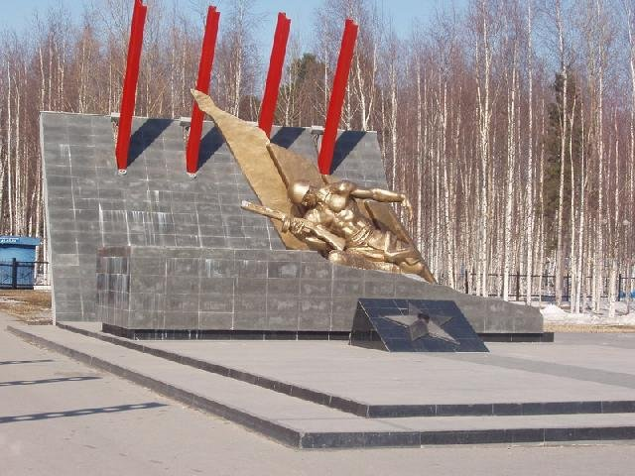

Памятник Мусе Джалилю.

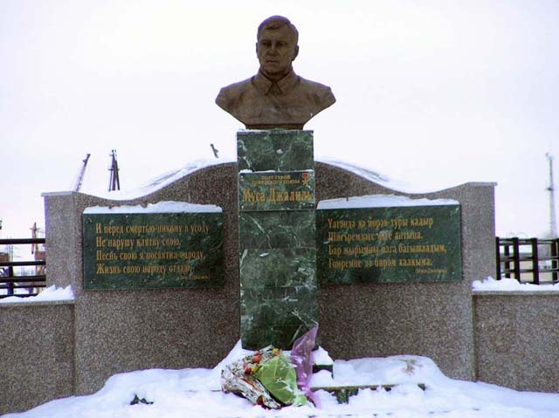

Памятник Солдату-миротворцу.

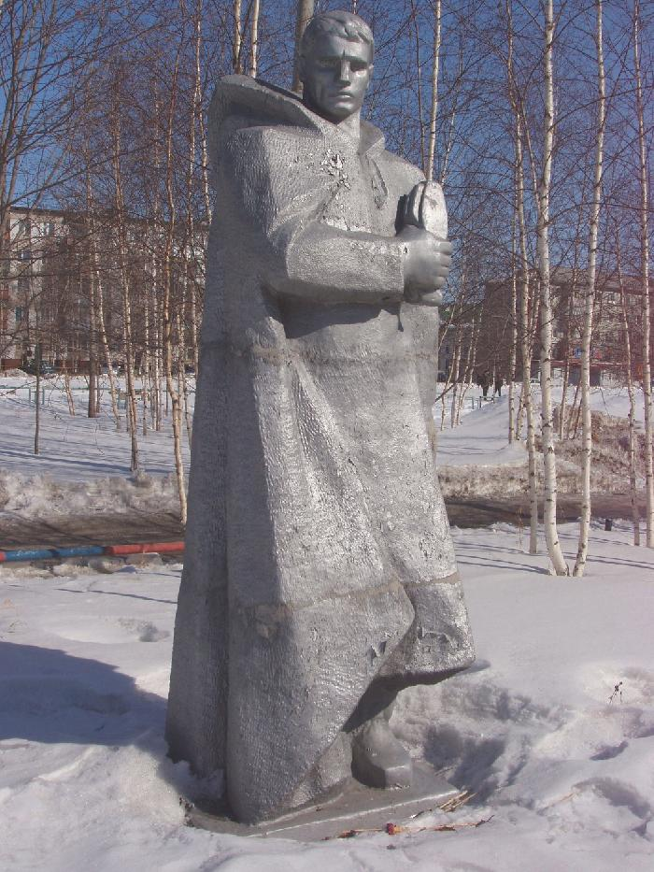

Скульптуры: дворника, художника, музыканта, школьника и школьницы с косичками.

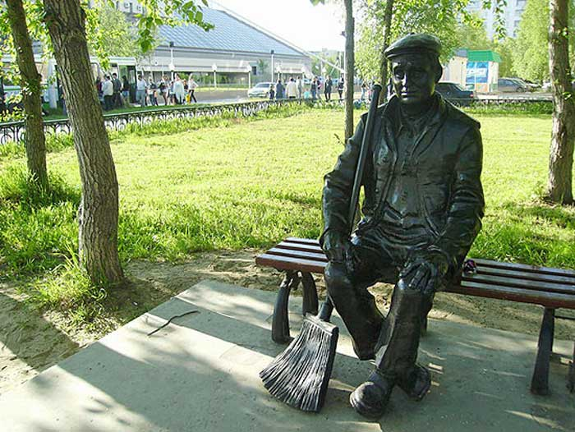

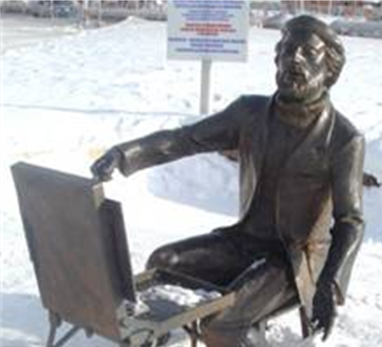

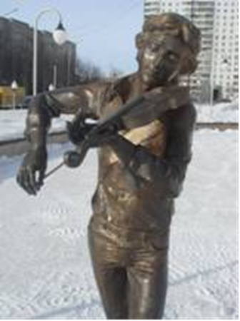



Стела в аэропорту .

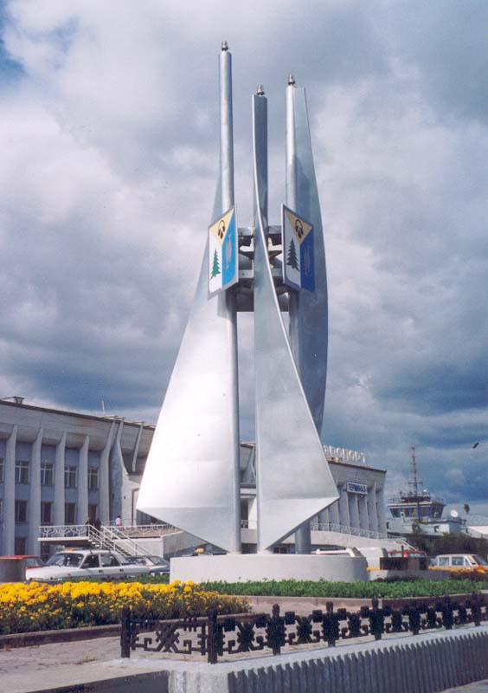

**Тема: Лепка: «Буква, с которой начинается имя нашей страны»**

**Программное содержание:** Побуждать детей к самостоятельной передаче буквы в лепке, используя для ее украшения доступные каждому ребенку средства

выразительности. Учить использовать эскиз с графическим изображением буквы для последующего создания лепной формы. Упражнять в использовании приемов раскатывания и сплющивания .

**Приёмы** работы с **пластилином**:

- заполнение фона путем размазывания пластилина по поверхности картона.

- рисование **пластилиновыми верёвочками, колечками или***«колбасками»*;

- заполнение изображения буквы **пластилиновыми шариками**;

- процарапывание по **пластилину стекой.**

**Образцы лепки букв**

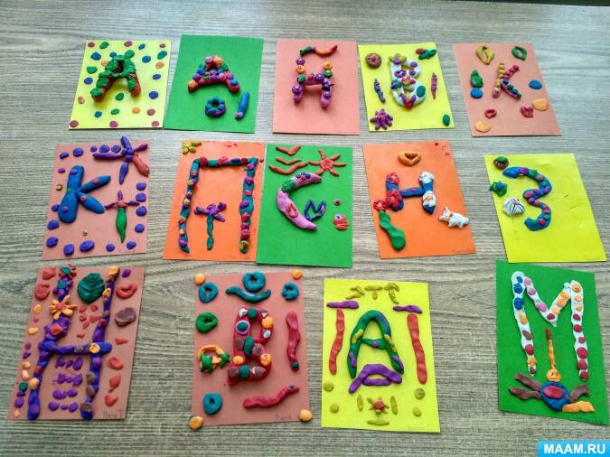

**Вторник**

**Математическое развитие на тему: «Число и цифра 9».**

**Программное содержание:** Развивать творческое воображение. Познакомить с образованием числа 9 и цифрой 9; учить считать в пределах девяти в прямом и обратном счёте, соотносить цифру с количеством; упражнять в ориентировке на ограниченной плоскости (квадрат), умение работать с линейкой.

**Для занятий требуется подготовить:**

1.Пластилин;

2.Ручку, простой карандаш, цветные карандаши;

3.Фломастеры или акварельные краски.

В материале сгруппированы задания следующим образом:

1. Общее знакомство с цифрой 9 (пример написания и небольшое стихотворение). Затем ребенку предлагается вылепить из пластилина цифру 9.

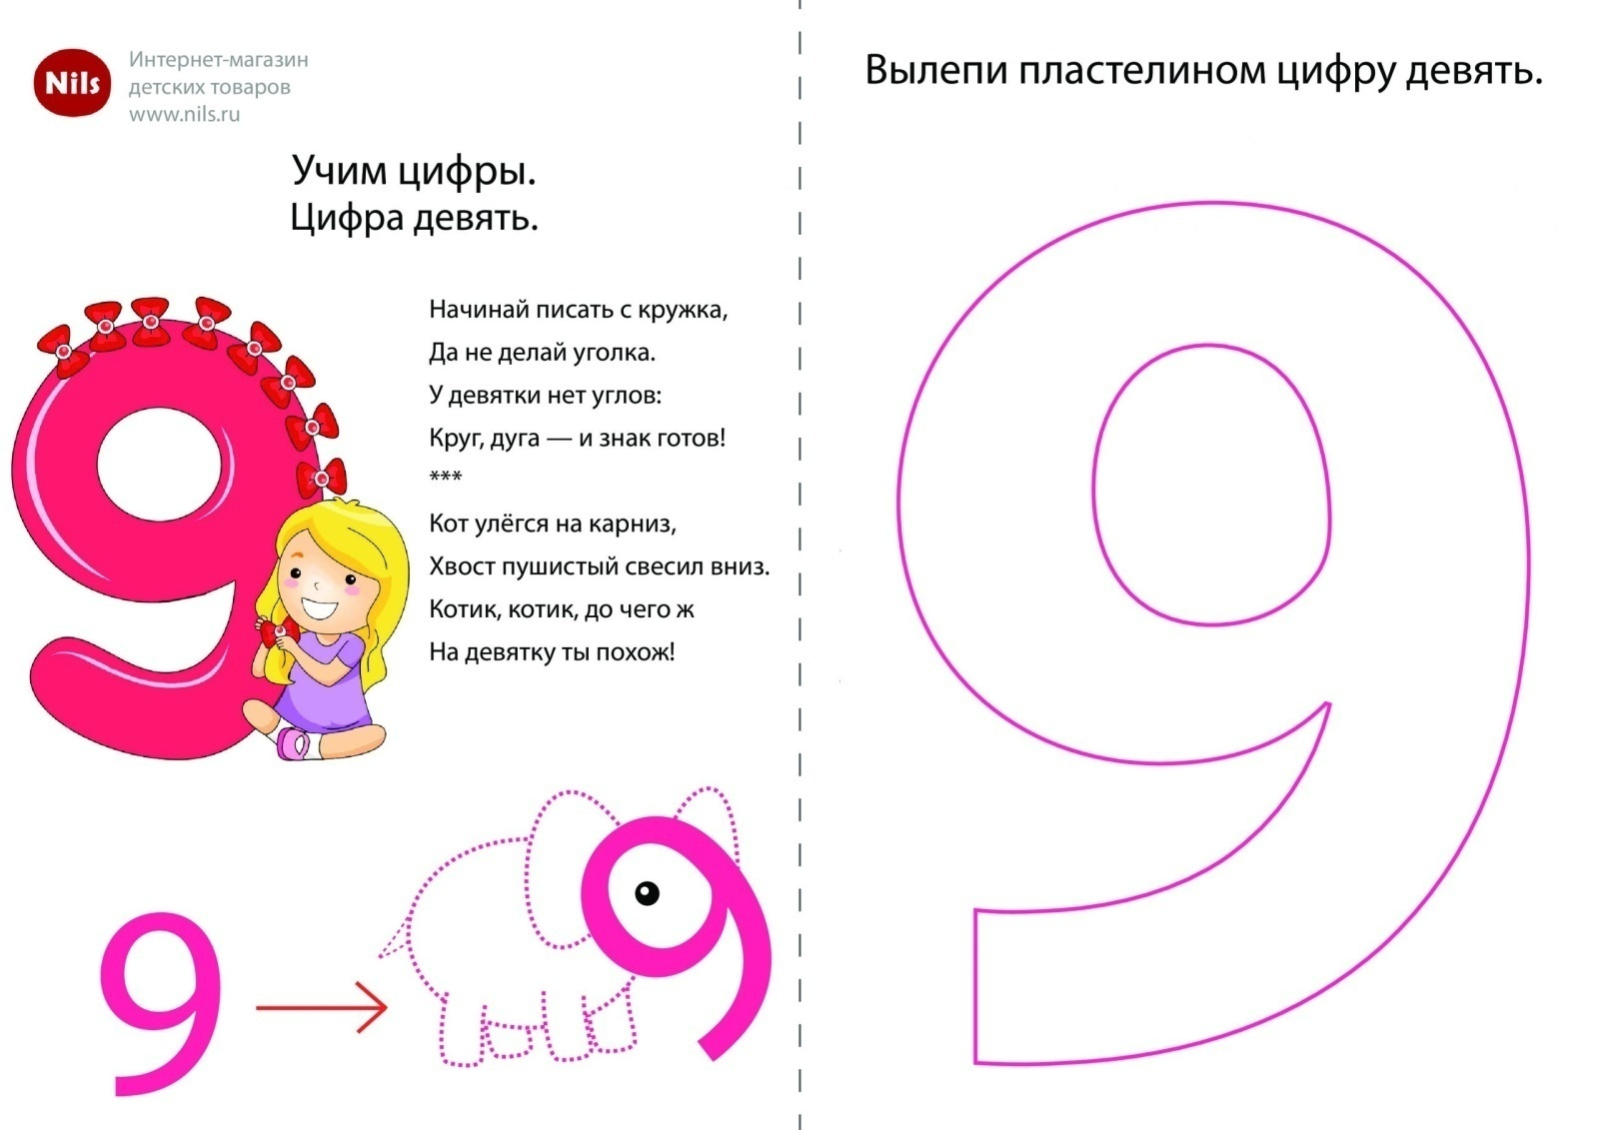

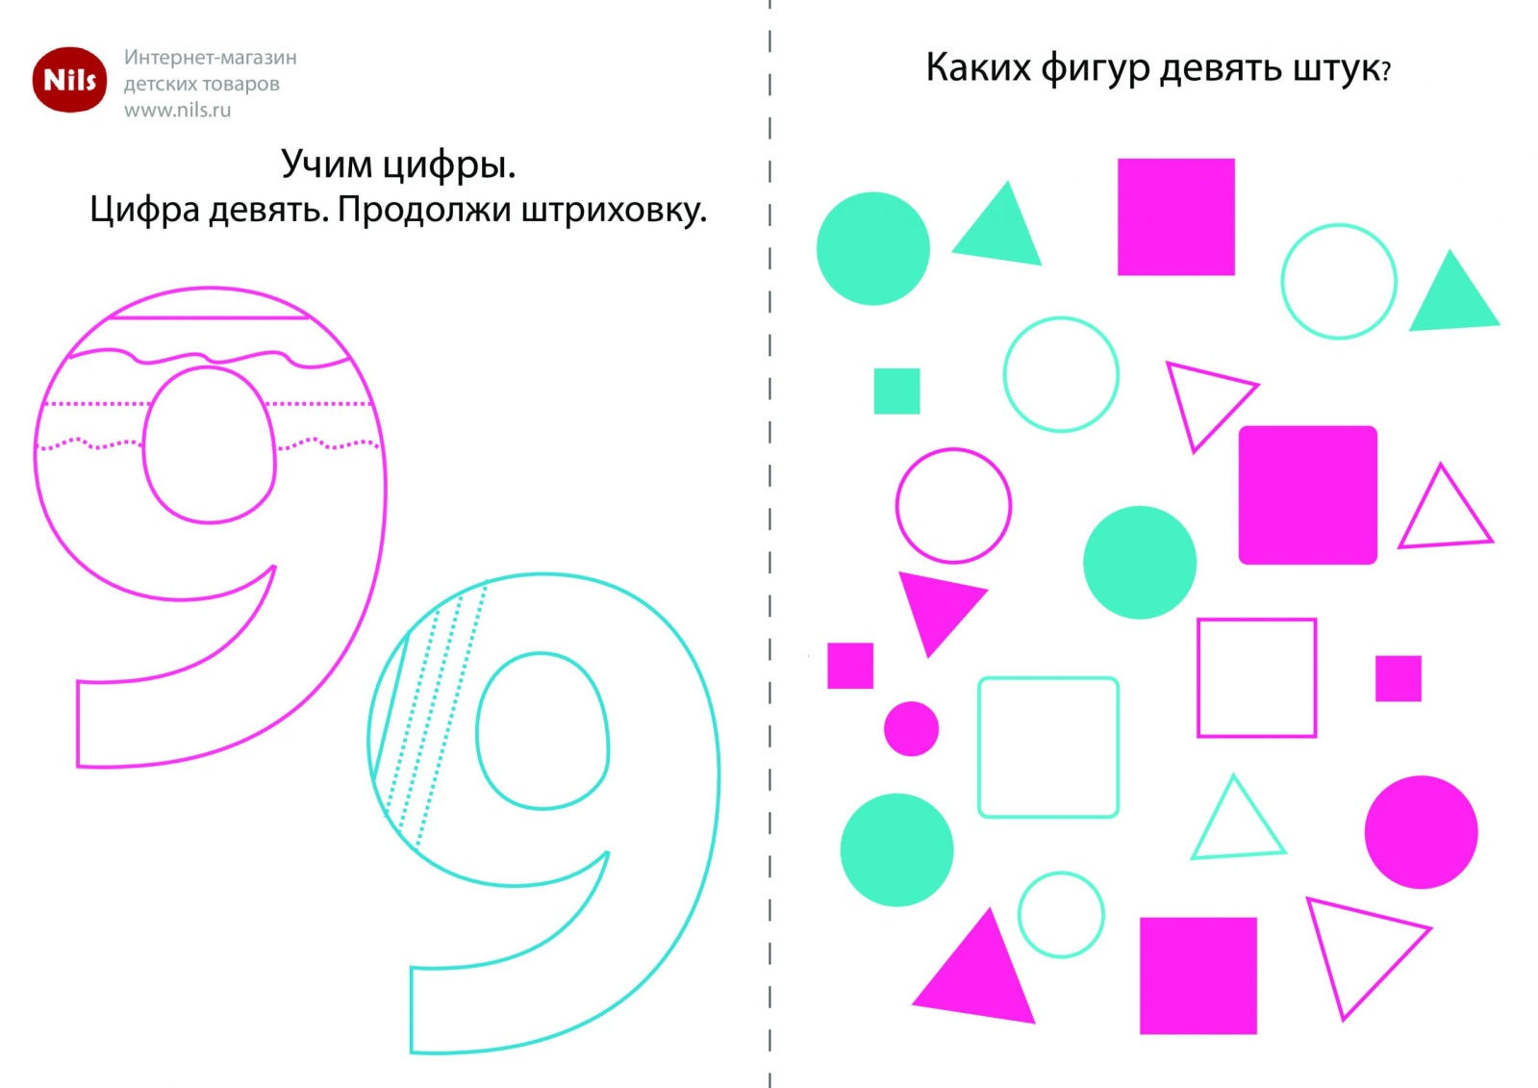 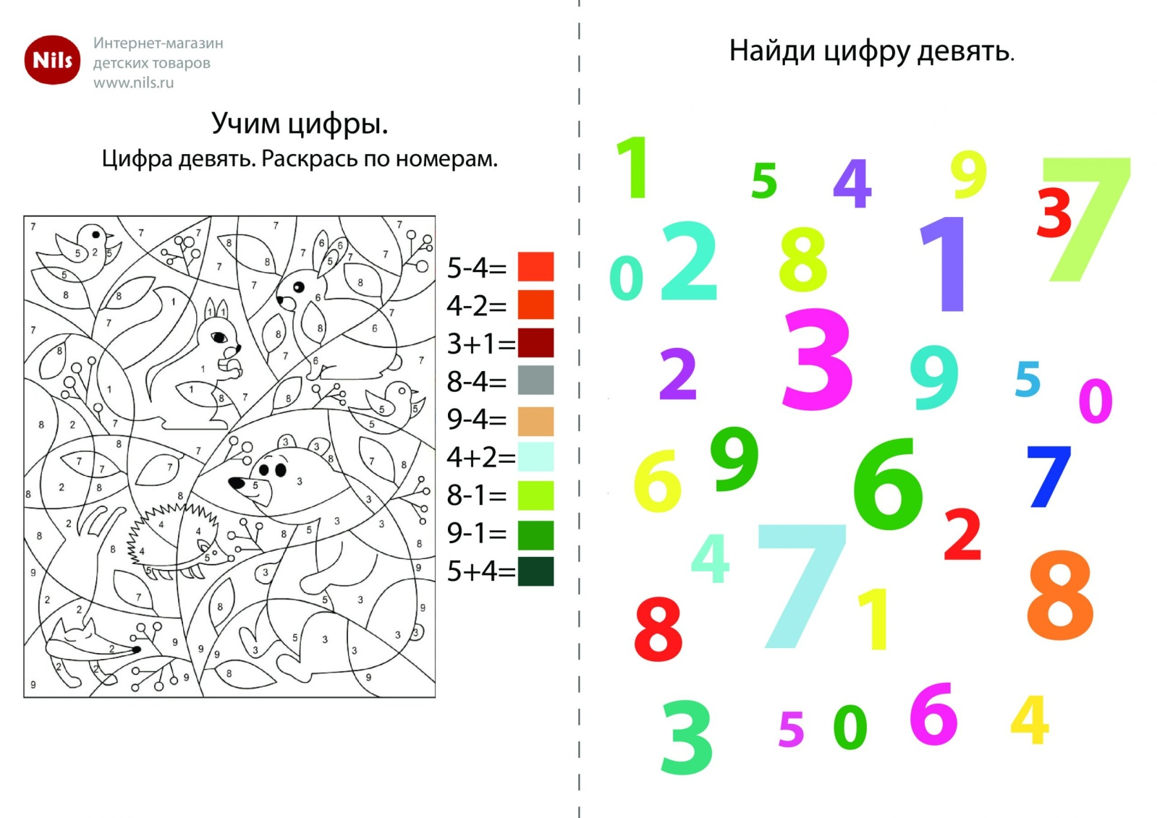 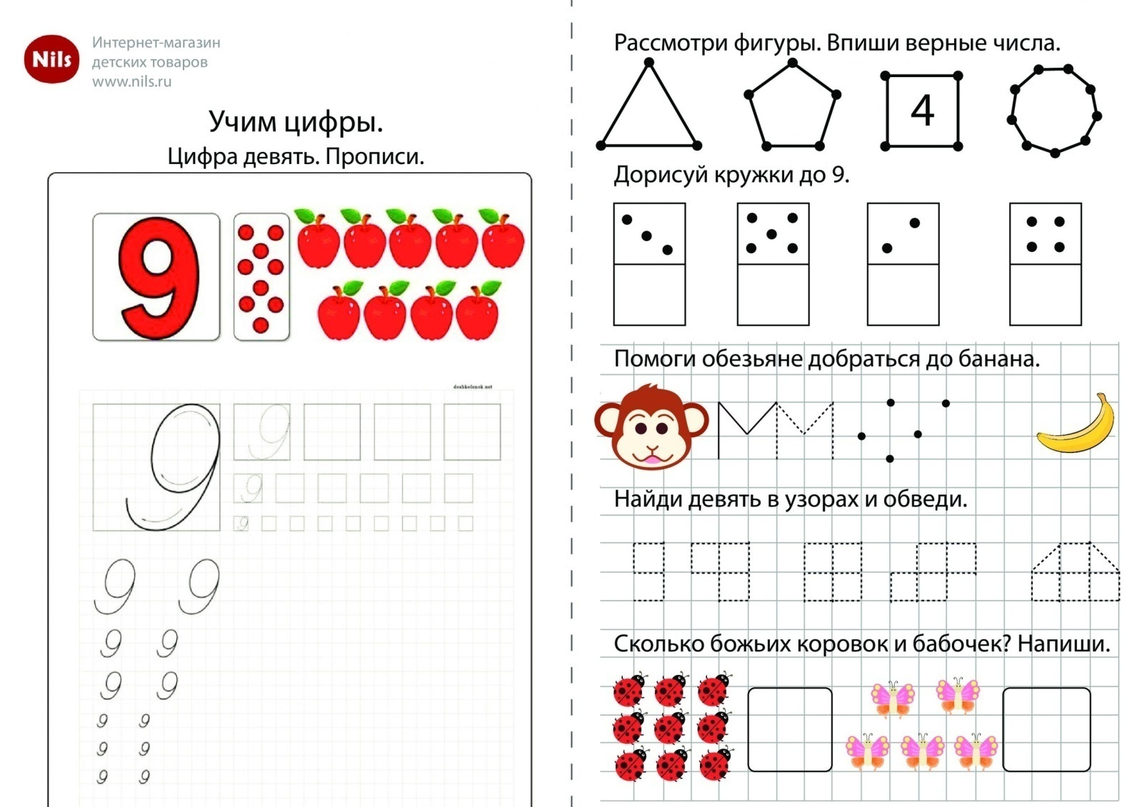

**Среда**

**Связная речь: Составление рассказа на тему «Моя малая Родина-Нижневартовск. Главные достопримечательности малой Родины».**

**Программное содержание:** Учить составлять короткий рассказ на заданную тему; активировать в речи сложноподчиненные предложения.

**Перед составлением рассказа о родном городе:**

1.Проведите с детьми экскурсию по городу.

2.Рассмотрите достопримечательности города

3.Побеседуйте с детьми о родном крае, городе ,о труде взрослых, о богатствах нашего края.

**Вопросы к детям перед составлением рассказа:**

1.В каком округе находиться наш город?

2.Как называется наш город?

3.Какие достопримечательности есть в нашем городе?

4.Какие профессии людей нашего города ты знаешь?

5. Чем богат наш край?

6.За что ты любишь свой город?